Progress Bar

CODE:

HTML:

*<!-- Project done exclusively by SHREYANS JAIN -->*

<!DOCTYPE *html*>

<html *lang*="en">

<head>

  <meta *charset*="UTF-8">

  <meta *name*="viewport" *content*="width=device-width, initial-scale=1.0">

  <title>Progress Bar</title>

  <link *rel*="stylesheet" *href*="style.css">

  <link *href*="https://fonts.googleapis.com/css2?family=Kaushan+Script&display=swap" *rel*="stylesheet">

</head>

<body>

  <div>

    <div *class*="heading">

      <h1>progress bar</h1>

    </div>

    <br>

    <div *class*="progress-bar">

      <div *id*="progress"></div>

    </div>

    <ul *id*="dots">

      <li *class*="active" *id*="10"><a *href*="#" *onclick*="ten()"></a></li>

      <li *class*="" *id*="20"><a *href*="#" *onclick*="twenty()"></a></li>

      <li *class*="" *id*="30"><a *href*="#" *onclick*="thirty()"></a></li>

      <li *class*="" *id*="40"><a *href*="#" *onclick*="forty()"></a></li>

      <li *class*="" *id*="50"><a *href*="#" *onclick*="fifty()"></a></li>

      <li *class*="" *id*="60"><a *href*="#" *onclick*="sixty()"></a></li>

      <li *class*="" *id*="70"><a *href*="#" *onclick*="seventy()"></a></li>

      <li *class*="" *id*="80"><a *href*="#" *onclick*="eighty()"></a></li>

      <li *class*="" *id*="90"><a *href*="#" *onclick*="ninety()"></a></li>

      <li *class*="" *id*="100"><a *href*="#" *onclick*="hundred()"></a></li>

    </ul>

  </div>

  <script *src*="script.js"></script>

</body>

</html>

CSS:

\*{

  padding: 0;

  margin: 0;

  box-sizing: border-box;

}

body {

  max-width: 960px;

  width: 100%;

  padding: 5% 3%;

  margin: 0 auto;

  font-family: 'Kaushan Script', cursive;

}

*.heading* {

  text-align: center;

}

*.progress-bar* {

  position: relative;

  width: 100%;

  height: 80px;

  padding: 4px 8px;

  background: #4a00d6;

  border-radius: 3px;

  margin-top: 10px;

}

*#progress* {

  display: inline-block;

  width: 10%;

  height: 100%;

  background: #fff555;

  border-radius: 2px;

  transition: width .3s linear;

}

*#dots* {

  display: flex;

  justify-content: center;

  margin-top: 3em;

  list-style-type: none;

}

*#dots* li {

  width: 15px;

  height: 15px;

  margin-left: .5em;

}

*#dots* li a {

  display: block;

  width: 100%;

  height: 100%;

  background: #4a00d6;

  border-radius: 50%;

  transition: all .3s linear;

}

*#dots* li*.active* a {

  background: #fff555;

  border: 2px solid #4a00d6;

}

JS:

function reset() {

  for(let i = 10; i<=100; i = i+10) {

*// console.log(i);*

    let temp = i.toString();

    document.getElementById(temp).className = "";

  }

}

function ten() {

*// console.log("10");*

  document.getElementById("progress").style.width = "10%";

  reset();

  document.getElementById("10").className += "active";

}

function twenty() {

  document.getElementById("progress").style.width = "20%";

  reset();

  document.getElementById("20").className += "active";

  console.log("20");

}

function thirty() {

  document.getElementById("progress").style.width = "30%";

  reset();

  document.getElementById("30").className += "active";

}

function forty() {

  document.getElementById("progress").style.width = "40%";

  reset();

  document.getElementById("40").className += "active";

}

function fifty() {

  document.getElementById("progress").style.width = "50%";

  reset();

  document.getElementById("50").className += "active";

}

function sixty() {

  document.getElementById("progress").style.width = "60%";

  reset();

  document.getElementById("60").className += "active";

}

function seventy() {

  document.getElementById("progress").style.width = "70%";

  reset();

  document.getElementById("70").className += "active";

}

function eighty() {

  document.getElementById("progress").style.width = "80%";

  reset();

  document.getElementById("80").className += "active";

}

function ninety() {

  document.getElementById("progress").style.width = "90%";

  reset();

  document.getElementById("90").className += "active";

}

function hundred() {

  document.getElementById("progress").style.width = "100%";

  reset();

  document.getElementById("100").className += "active";

}

Initially(10%):

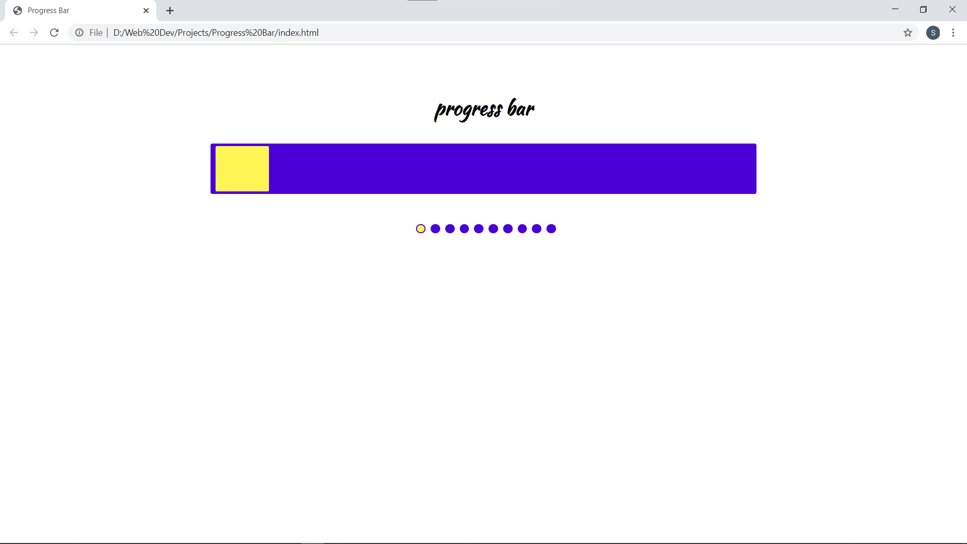

30%:

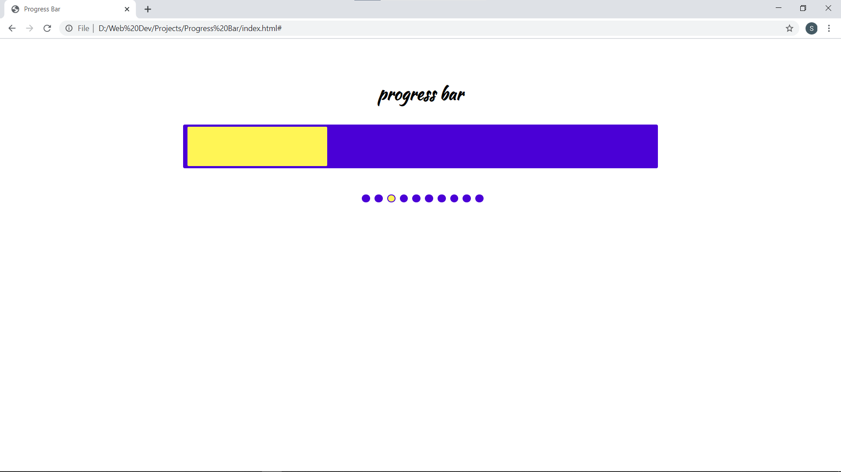

60%:

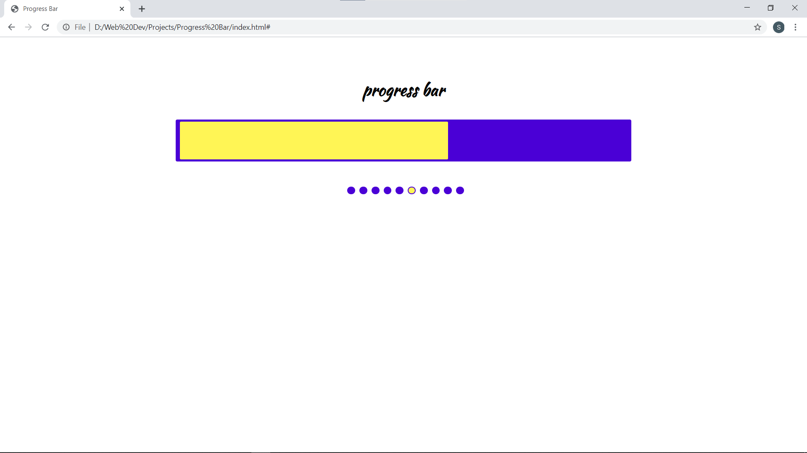

80%:

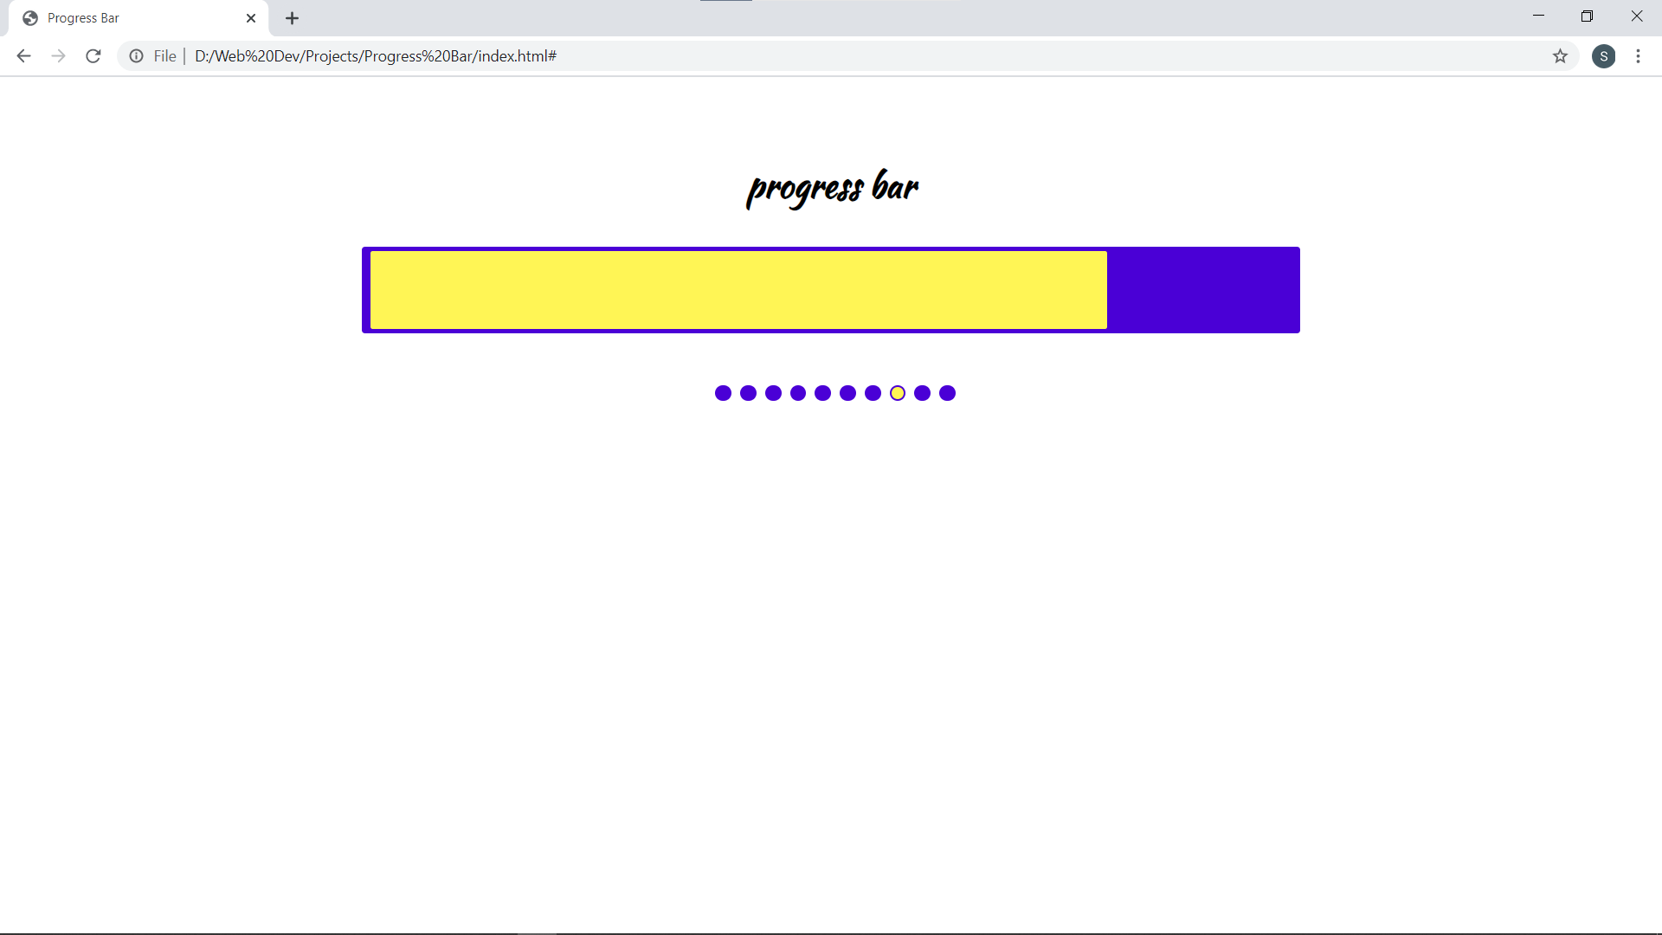

100%:

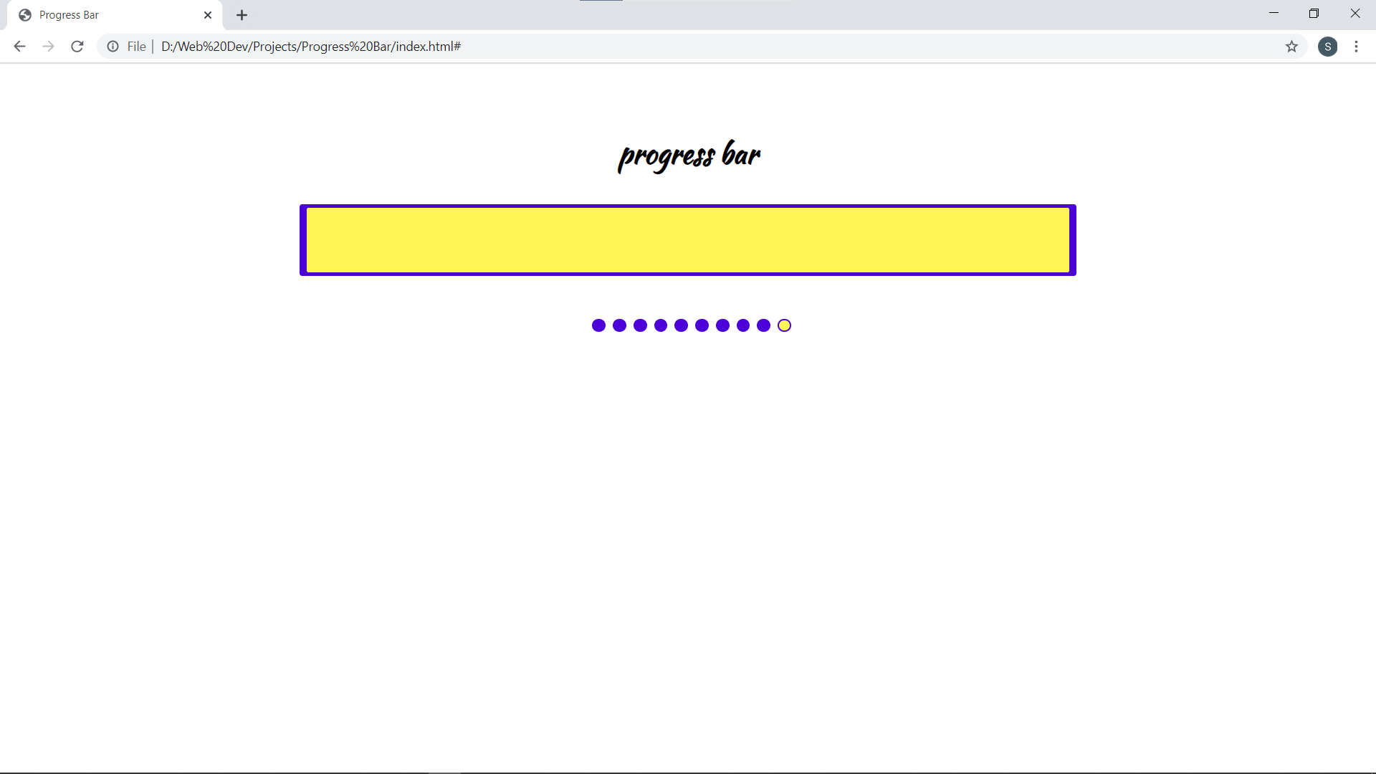

Shreyans Jain

2019UCO1659

COE-2